Lokales 21

Donnerstag, 27. Juni 2019

Er hält die Gesellschaft zusammen

Ministerpräsident Kretschmann zeichnet Arnold Löffler für seine Verdienste im Ehrenamt mit der Staufermedaille des Landes aus

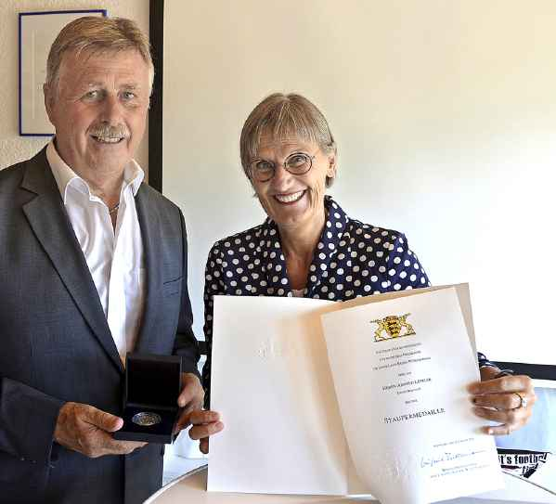

**Arnold Löffler nimmt von Landrätin Dorothea Störr-Ritter die Staufermedaille und die dazugehörige Urkunde entgegen.**

*Von Peter Stellmach*

TITISEE-NEUSTADT.

„Er lebe hoch!“ sang der Männerchor Hochfirst am Mittwochnachmittag seinem Vorsitzenden im Clubhaus des FC Neustadt, beiden Vereinen stand und steht Arnold Löffler, genannt Seppi, seit Jahrzehnten vor. Erfreut nahm der 71-Jährige die Auszeichnung mit der Staufermedaille in Silber entgegen. Er wollte sie aber stellvertretend annehmen für alle Menschen in Titisee-Neustadt, die sich für die Gemeinschaft einsetzen.

Er empfinde es als große Ehre, Empfänger der Medaille sein zu dürfen, sagte Löffler in der Gaststätte des Jahnstadions. Immerhin, als einer von nur ungefähr 50 Menschen jährlich im Land, denen diese Würdigung zuteil wird. Es müsse wohl ein Glückslos gewesen sein, meinte er bescheiden, denn viele andere leisteten genauso wertvolle ehrenamtliche Arbeit. Erfolgreiches Wirken hänge immer auch von den Mitstreitern ab, und manche Dinge, die er fortgeführt habe, seien auf einen Anstoß von anderen hin erfolgt.

Wozu er sich ausdrücklich bekannte, bevor er seine Gäste zur Geselligkeit einlud: Wenn er irgendwo dabei ist, dann ist er es mit ganzer Kraft.

Landrätin Dorothea Störr-Ritter überreichte die Medaille. Handelt es sich doch um eine persönliche Auszeichnung des Ministerpräsidenten, der damit besondere Verdienste für das Gemeinwesen und damit für das Land würdigt. Das ist seit 1977 so, damals feierte Baden-Württemberg seinen 25. Geburtstag und zeigte eine Ausstellung die Geschichte und Bedeutung der Staufer für das Land auf, ihre drei Löwen prägen auch das Landeswappen. Nur der Landesverdienstorden steht in der Wertigkeit darüber.

Es werde niemanden erstaunen, dass die Wahl auf Löffler gefallen sei, sagte die Landrätin – „doch mich“, warf der Geehrte lachend ein. Er war von der Stadt Titisee-Neustadt für die Ehrung vorgeschlagen worden, das Landratsamt hatte den Antrag gefördert. Mehr als 50 Jahre Mitglied des FCN, 41 Jahre im Vorstand, davon die Hälfte als Vorsitzender, sowie 40 Jahre Stadionsprecher, führte Störr-Ritter auf. Seit 1972 Sänger beim Hochfirst, von 1985 bis 2001 und wieder seit 2007 Vorsitzender, fuhr sie fort.

All das zeige, dass Löffler aus den Vereinen nicht wegzudenken sei, sagte Störr-Ritter. Nicht nur als Mitglied, sondern in verantwortungsvoller Funktion mit Engagement und Kompetenz. Dass er seit 1975 mit dem Keyboard als Alleinunterhalter aufspielt, unterstreiche sein Multitalent. Er sei jemand, der die Gesellschaft zusammenhält und ein Vorbild ist für viele junge Menschen, „die wir brauchen, in Titisee-Neustadt und im Landkreis“.

Bürgermeister Armin Hinterseh hieb in dieselbe Kerbe. Löffler habe ungezählte Tage für den Sport und die Musik eingebracht, aber eben nicht nur für sich, sondern damit andere die Voraussetzungen zur Ausübung ihres Hobbys finden. Das reiche von der Suche nach Trainern und Betreuern bis zur Erneuerung der Sanitäranlagen im Clubhaus – die Baumaschine ratterte vernehmbar. Hinterseh erinnerte daran, dass man das Clubhaus erst mit 1,5 Millionen Euro kalkuliert hatte, aber nur 800 000 Euro möglich waren. Ohne Löffler, der für den FCN die Federführung für das Projekt übernahm, „wäre das nicht möglich gewesen“. Vorsitzender, Kassierer und Stadionsprecher gleichzeitig, das sei kaum vorstellbar. „Wie viele Stunden hat ihr Tag“, müsse man fragen. Gewiss werde niemand Löffler die Ehrung neiden, denn er müsste sich dann fragen, ob er auch so viel einbringen würde.   
Rudolf König vom Männerchor führte einige Eigenschaften des langjährigen Weggefährten auf: Er sei ruhig und gelassen, auch wenn es turbulent ist, ein Schotte, wenn’s um Geld geht, manchmal aber auch wie Kohl und Merkel, dann sitze er die Dinge aus und mache sie anderntags, wie er es will. Löffler habe das Ehrenamt fleißig wie einen Vollzeitjob erfüllt, und sein Verantwortungsbewusstsein sei gar nicht hoch genug zu schätzen gewesen. Dass er dabei die Jubiläen 100 Jahre FCN und 150 Jahre Männerchor federführend organisierte, sei eine Besonderheit. Nicht zuletzt der Gesellschaftsmensch: Bei Seppi sitze man gern.

